Baccalauréat Professionnel
Électrotechnique, énergie, équipements communicants

ÉPREUVE E2
Étude d’un ouvrage

SESSION 2011

Cette épreuve est composée de 2 parties :

- 1ère partie : sujet « tronc commun », composé par tous les candidats

Et

- 2ème partie : deux sujets « approfondissement champ d’application », dont un seul sera traité par le candidat

Le candidat doit remplir le tableau ci-dessous correspondant au sujet approfondissement champ d’application qu’il a choisi.

A remplir par le candidat

Je choisi l’approfondissement champ d’application : ………………………………………….

Compléter par la mention : habitat tertiaire ou industriel

ATTENTION : Dans tous les cas, ne sera corrigé et noté que le seul sujet approfondissement champ d’application choisi par le candidat

BAREME DE CORRECTION

TRONC COMMUN :

 | Temps conseillé | Note
A : Distribution de l’énergie électrique | 1H | /45
B : Alimentation secourue Bureaux et Mail | 1H | /45
C : Commutation Normal-Secours | 0H30 | /15
D : Etude de la gestion d’éclairage de la surface de vente et commande de l’éclairage de la zone Snacking | 1H | /35
TRONC COMMUN |  | /140

APPROFONDISSEMENT DANS LE CHAMP D’APPLICATION INDUSTRIEL :

E: Extraction des fumées dans la zone boulangerie et groupes incendies | 1H30 | /60
APPROFONDISSEMENT DANS LE CHAMP D’APPLICATION INDUSTRIEL |  | /60

APPROFONDISSEMENT DANS LE CHAMP D’APPLICATION HABITAT TERTIAIRE :

F : Eclairagisme et alarme incendie | 1H30 | /60
APPROFONDISSEMENT DANS LE CHAMP D’APPLICATION HABITAT TERTIAIRE |  | /60

EPREUVE E2 :

TRONC COMMUN  +  APPROFONDISSEMENT  DANS LE CHAMP D’APPLICATION INDUSTRIEL | /200 |  | TRONC COMMUN  +  APPROFONDISSEMENT  DANS LE CHAMP D’APPLICATION  HABITAT TERTIAIRE | /200

PARTIE A : DISTRIBUTION DE L’ENERGIE ELECTRIQUE
La grande surface est en rénovation partielle pour un changement d’enseigne.

Problématique :
Nous devons vérifier que le transformateur HTA/BT installé est bien adapté. Nous devons tenir compte d’un atelier de boulangerie qui s’installe pour faire du pain de façon traditionnelle. L’espace bureaux et « mail » (allées de circulation) est agrandi en raison d’une activité croissante et de l’ouverture de nouveaux magasins dans la galerie commerciale.
(Dossier technique DT pages 3, 4, 7, 10, 11, 12)
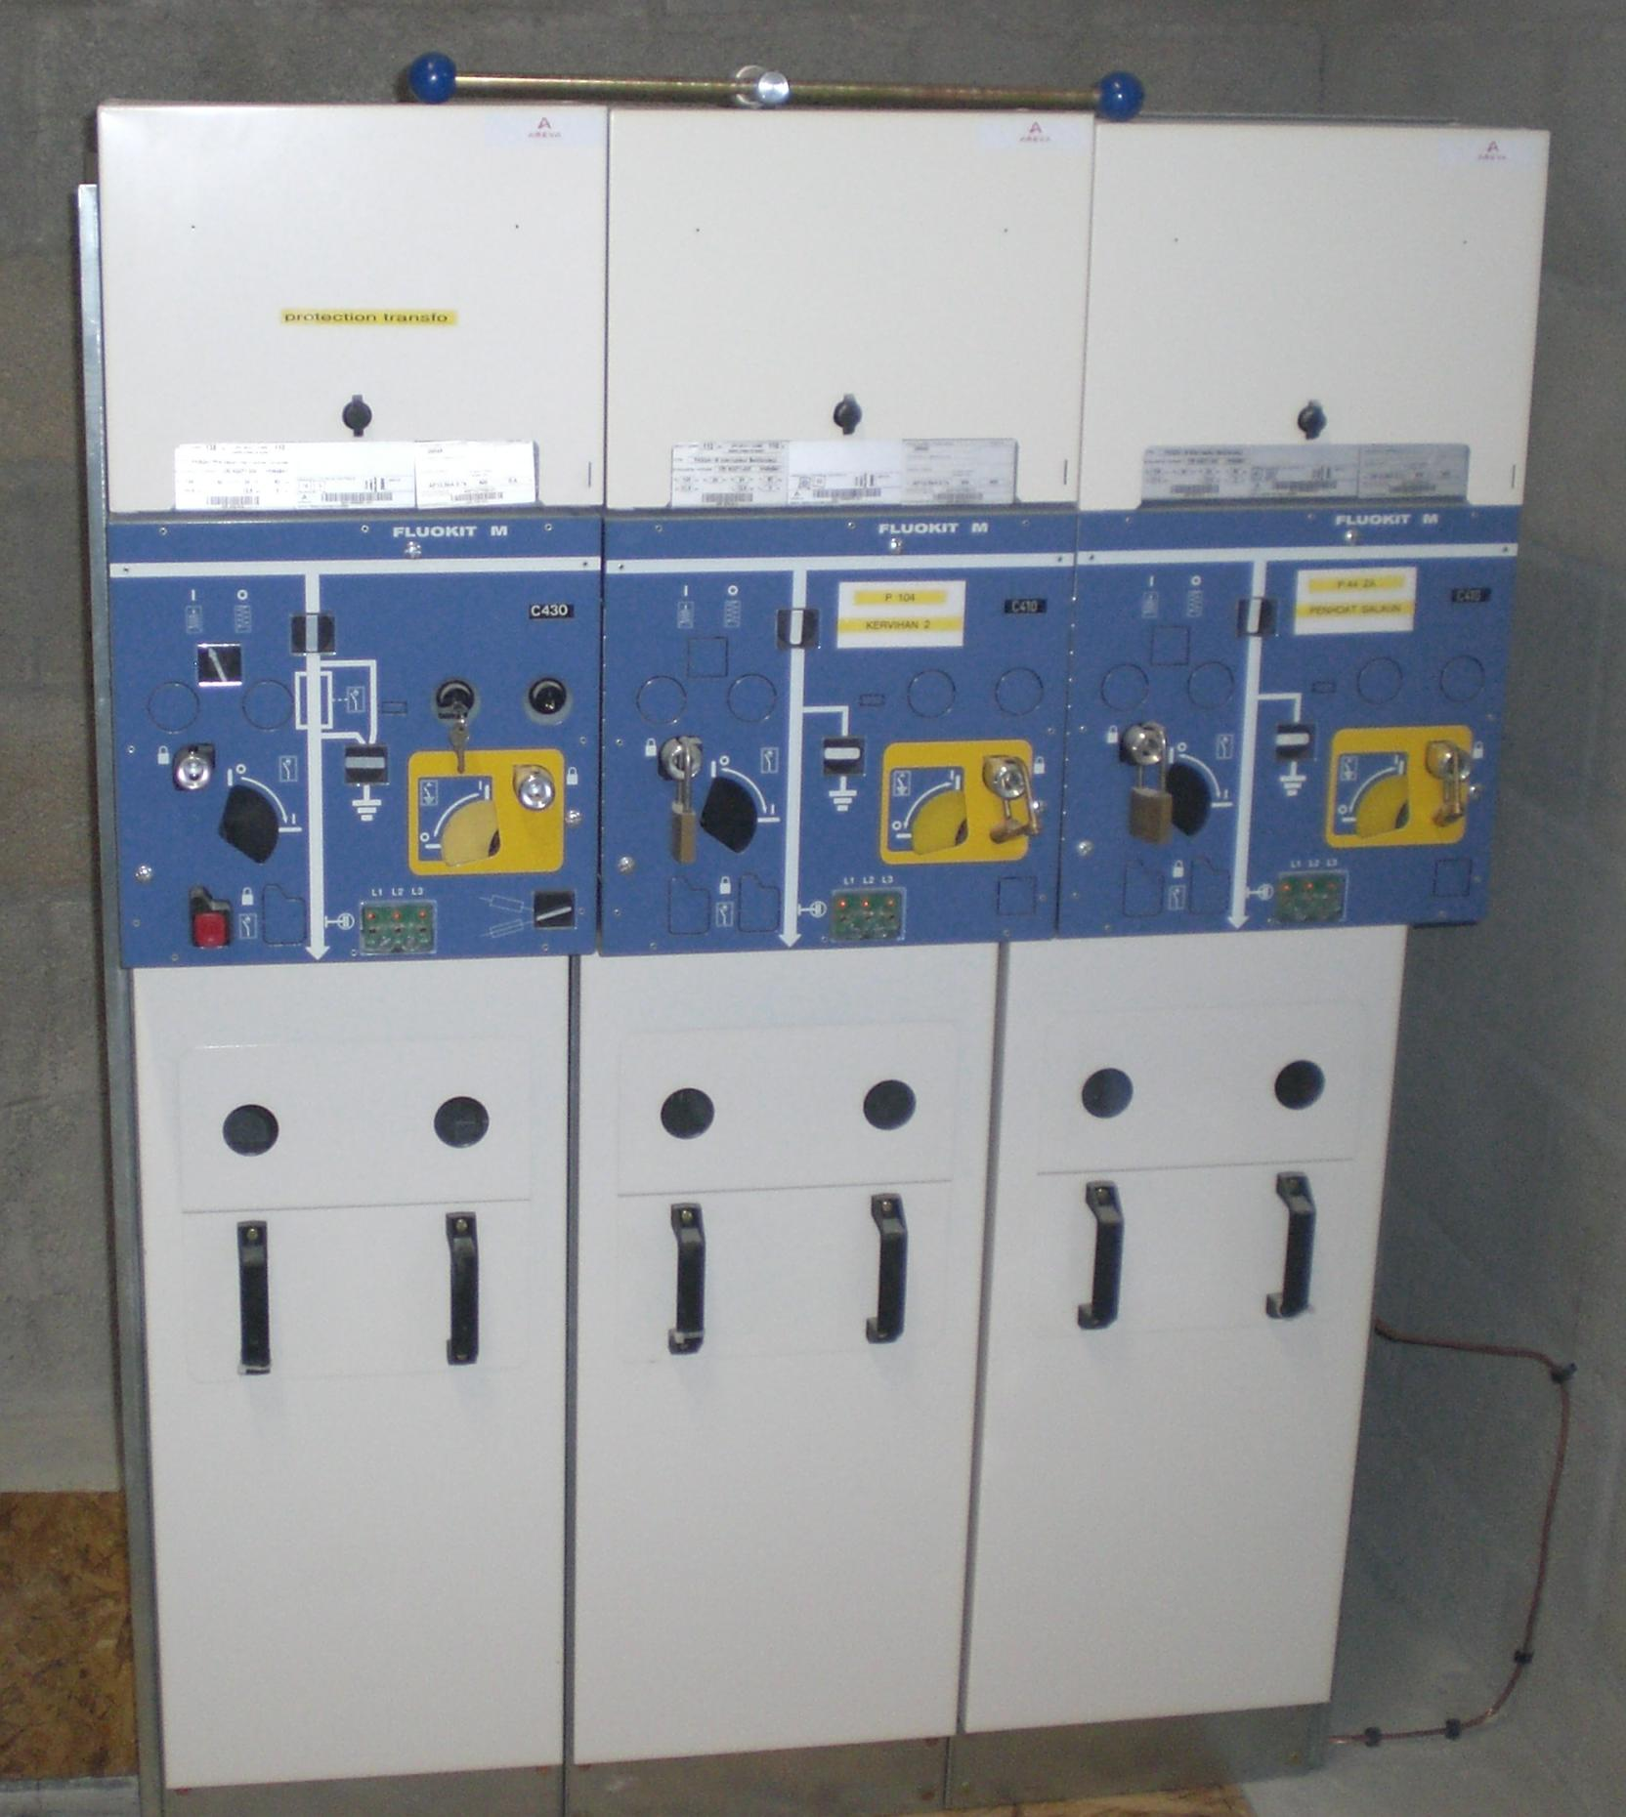

A.1 Identifier le type de livraison (mettre une croix pour le choix).

Simple dérivation | Coupure d’artère | Double dérivation

A.2 Donner les avantages de ce type de livraison et son domaine de tension.

A.3 Donner le type de cellules et leurs rôles.

IS | Type
IS | Rôle
PF | Type
PF | Rôle

A.4 Identifier le type de schéma de liaison à la terre.

Représentation de l’élément permettant l’identification | Désignation de chaque lettre
-

-

-
A.5 Que se passe-t-il en cas de défaut d’isolement sur un des équipements ?

A.6 Calculer les puissances des différents TGBT en tenant compte des coefficients de simultanéité et de la batterie de condensateurs déjà installée.

 | TGBT | TGBT secouru | TGBT sécurité
Ks
Le nombre d’arrivée(s)
Le nombre de départ(s)
P d’utilisation en kW

Q en kVAR

A.7 En déduire le bilan total de l’installation.

P_{T} en kW
Q _{T} en kVAR
S_{T} en kVA
cos ϕ global

A.8 La puissance du transformateur est-elle suffisante ? (Cocher la bonne réponse).

Résultat  (cocher la bonne réponse) |  | Justifier
◻ OUI | ◻ NON
A.9 Indiquer si le groupe électrogène convient toujours après les modifications de l’installation.
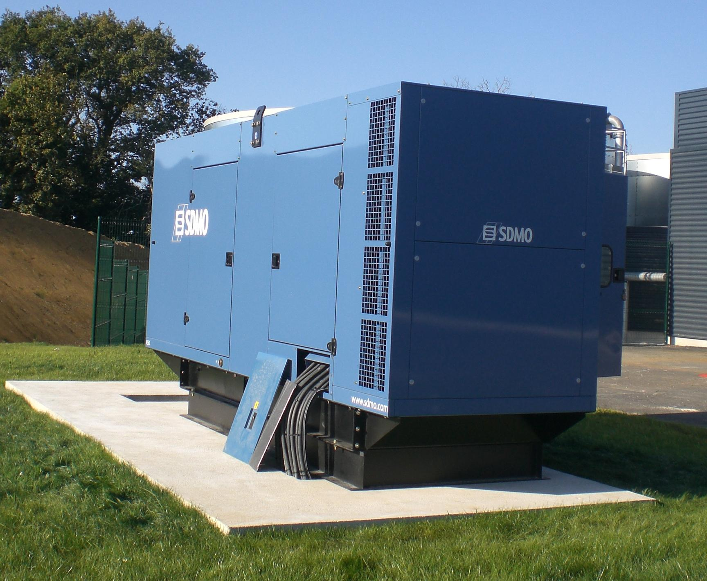
S fournie par le GE en kVA | S nécessaire en kVA | Résultat  (cocher la bonne réponse)
 |  | ◻ OUI | ◻ NON

A.10 Donner les caractéristiques du nouveau transformateur à installer sachant que l’on conserve le couplage et l’indice horaire de l’ancien transformateur.

Puissance apparente | 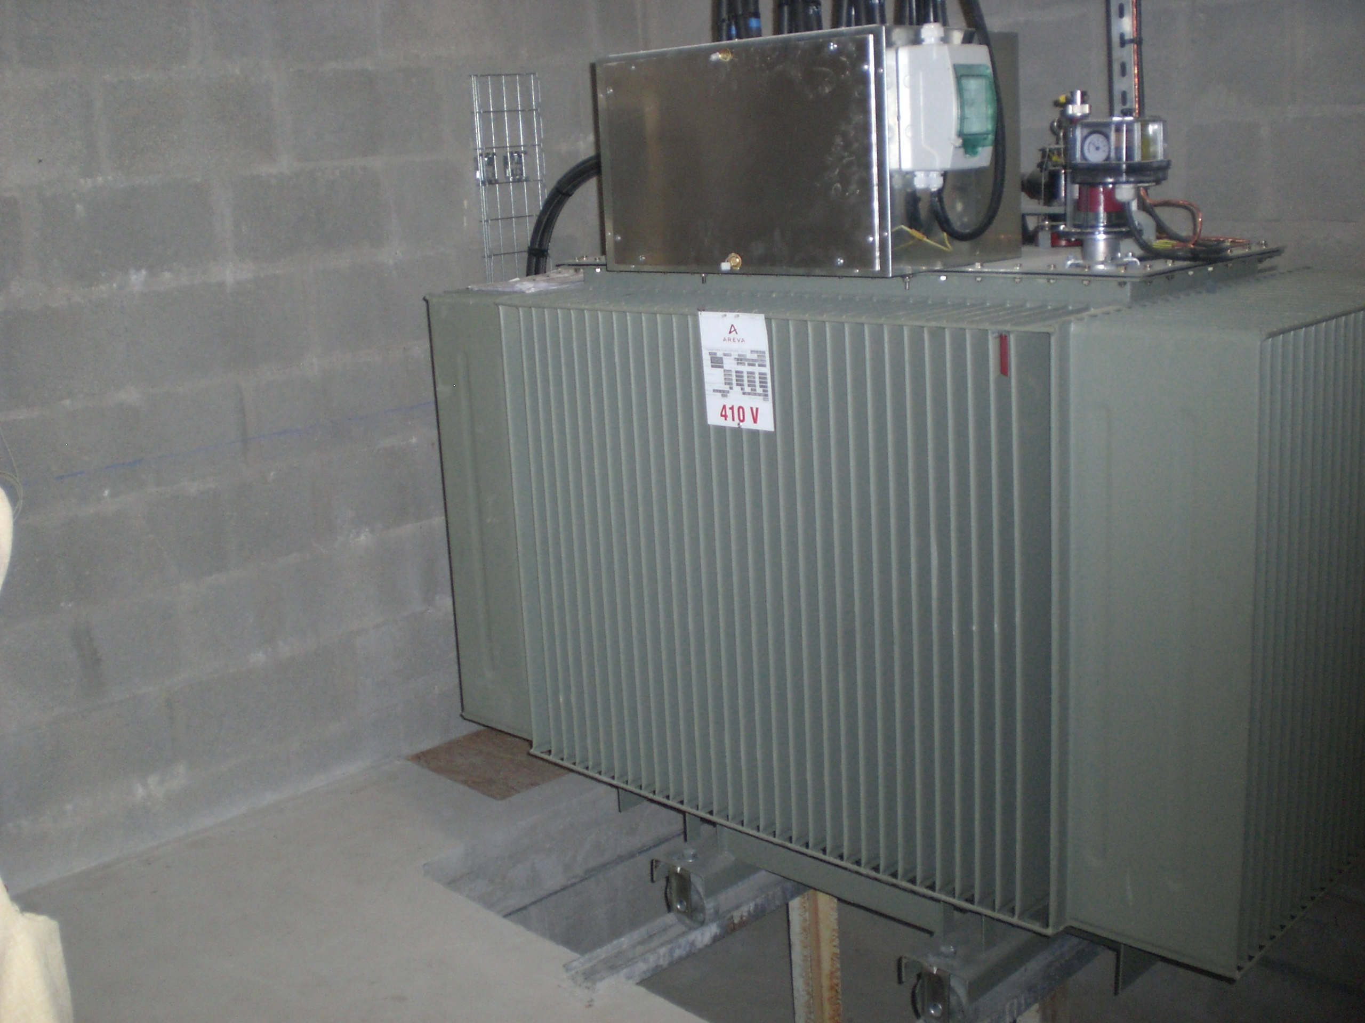
Tension primaire
Tension secondaire à vide
Couplage primaire
Couplage secondaire
Indice horaire
Courant de court-circuit
Tension de court-circuit

A.11 Compléter le schéma de couplage de ce transformateur.

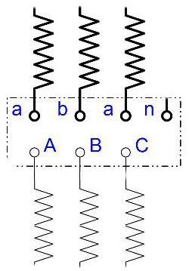

A.12 Donner la position des interrupteurs sectionneurs I1.1, I1.2, I1.3 lors du changement du transformateur.

I1.1 | I1.2 | I1.3

Pour la suite de l’étude on prendra un transformateur de 1250 kVA immergé.

Problématique :
Le transformateur vient d’être remplacé. Vous devez déterminer les protections adaptées.

A.13 Donner le calibre et la référence des fusibles HT à utiliser en tenant compte de la norme de notre cas.

Calibre | Référence

A.14 Choisir le nouveau disjoncteur de source DGN1 par rapport au nouveau transformateur en conservant la même gamme que celle de l’existant.

Référence | Nombre de pôles | Pouvoir de coupure | Modèle

A.15 Donner le rôle de l’unité de contrôle Micrologic qui est associé au DGN1 pour assurer une protection de base.

Rôle

PARTIE B : ALIMENTATION SECOURUE BUREAU ET MAIL
Problématique :
Seule une partie de l’alimentation des bureaux et du mail est secourue.
On vous demande de :
- dimensionner le câble de la nouvelle installation après extension,
- vérifier la conformité du disjoncteur DS1.
(Dossier technique DT pages 3, 4, 7, 13, 14, 15, 16, 17).

B.1 Déterminer l’intensité admissible I’_{Z} dans le câble alimentant le TD Bureaux et mail secourus avant l’extension. (Section actuelle 4G25)

B.2 Déterminer le courant d’emploi I_{B} de ce départ.

Formule | Application numérique | I_{B} (A)

B.3 Le câble d’origine convient-il ? Justifier.

B.4 La détermination de la section des conducteurs du câble d’alimentation TD Bureaux et mail secourus.
B.4.1 Déterminer le courant admissible en considérant que I_{N}= I_{Z} = 120A.

Formule | Application numérique | I’_{Z} (A)

B.4.2 Déterminer la section du câble sachant que le taux d’harmonique de rang 3 est de 30%.

S_{ph0}  Théorique | Formule | Application numérique | S_{PH}  Normalisée | S_{PEN}  Normalisée
B.5 On désire vérifier que la chute de tension au niveau du tableau divisionnaire est conforme à la norme :
- la chute de tension entre le transformateur et le jeu de barre TGBT_{SECOURUE} est de 0.7%,
- la section de phase sera prise égale à 95 mm².

Formule | ΔU_{câble}%= | ΔU_{TD}%=

B.6 Est-ce conforme ? Justifier votre réponse.

B.7 L’augmentation de la puissance de ce départ entraine un changement du disjoncteur DS1. Le courant nominal sera fixé à 120 A. Effectuer le choix du disjoncteur DS1, celui-ci sera pris dans la série NSX, le déclencheur sera de type magnétothermique.

DS1 | Bloc de coupure | Désignation | Référence | ΝΒ de pôle | PdC
DS1 | Déclencheur | Désignation | Référence

B.8 Déterminer le cran de réglage de I_{r} afin d’assurer une protection optimale du circuit.

Formule | Application numérique | Cran | Ir

B.9 On désire vérifier que la protection des personnes est réalisée au niveau du tableau divisionnaire bureaux et mail secourus. La section du PEN égale à 95 mm².
B.9.1 Calculer la longueur maximale autorisée du câble.

Formule | Application numérique | L_{MAX}
B.9.2 Le résultat trouvé est-il conforme ? Justifier votre réponse.
Résultat  (cocher la bonne réponse) |  | Justifier
◻ OUI | ◻ NON

B.9.3 Tracer la boucle de défaut sur le schéma ci-dessous suite à un défaut d’isolement au niveau du TD bureaux et mail secourus.

L3
L2
L1
PEN
DGN1
DGN3
PEN

DS1
PEN

N
TD Bureaux et mail secourus

R_{B}

B.9.4 Quel est l’élément de DS1 qui assure la protection des personnes ?
PARTIE C : COMMUTATION NORMAL - SECOURS
Problématique :
Une fois par mois une simulation de coupure de l’alimentation EDF est réalisée hors horaire d’accueil des clients.
Vous devez vous préparer à un passage du mode normal au mode secours.
(Dossier technique DT pages 7, 18, 19).

C.1 Surligner en rouge le les éléments alimentés en mode secours.

DGN 2

C.2 Identifier le type de commutation utilisée par les deux inverseurs de source sachant que le démarrage du groupe électrogène intervient lors de la disparition du réseau EDF. Justifier votre réponse.

C.3 Compléter le tableau de fonctionnement ci-dessous en indiquant, à chaque fois les positions des contacts de l’inverseur automatique 1000A (le passage d’une position à l’autre est géré par l’automatisme).

 | Contact 1 de l’inverseur | Contact 2 de l’inverseur
Présence du réseau NORMAL | 1 | 0
Disparition de la tension sur le réseau NORMAL

Démarrage du groupe électrogène

Présence du réseau SECOURS

« Noir électrique »

Ré-alimentation du TGBT secouru
Retour du réseau NORMAL | NON TRAITE | NON TRAITE
Arrêt du groupe électrogène | NON TRAITE | NON TRAITE

PARTIE D : ETUDE DE LA GESTION D’ECLAIRAGE DE LA SURFACE DE VENTE ET COMMANDE DE L’ECLAIRAGE DE LA ZONE SNACKING

Problématique :
On se propose d’étudier la partie éclairage des surfaces de vente de la GTB, et plus particulièrement de la zone snacking. Pour des raisons de confort l’éclairage sera réparti en quatre groupes, deux groupes fluorescences encastrés, un groupe d’éclairage fluorescence en applique et un groupe halogène au niveau de la zone préparation des repas. La gestion de la salle sera contrôlée à partir d’un module multifonction. (Dossier technique DT pages 3, 4, 5, 20, 21, 22).

D.1 Dans le cadre de la gestion de d’éclairage du supermarché, énoncer l’intérêt d’utiliser un bus KNX par rapport à une solution câblée traditionnelle.

D.2 La GTB fait appel à plusieurs Bus et protocoles. Dans le cas de la gestion des systèmes d’éclairage de la salle de réunion, indiquer les bus ou protocoles utilisés (cocher la ou les bonnes réponses).

MODBUS | ❑
KNX | ❑
RS 485 | ❑
DALI | ❑

D.3 Pour les modules figurants dans le tableau ci-dessous donner leur adressage complet, sachant que :
- les espaces Snacking et Mail sont en Zone 3,
- le Mail est sur la ligne 1,
- l’adresse de départ du premier équipement est 03 sur sa ligne.

Module | Adressage complet de la source
Module poussoir multifonction
6 boutons
Passerelle Dali

D.4 Quelle est la vitesse de transmission des données sur le bus Dali pilotant les groupes d’éclairage ?

Vitesse de transmission :
D.5 Adressage sur le Bus Dali : La commande de puissance lumineuse des ballasts Dali se fait par une séquence sur le modèle suivant : 1 10001010 XXXX XXXX 11 où XXXX XXXX est l’octet dont la valeur est fonction de la puissance désirée. A l’aide de la courbe ci-dessous compléter la requête pour un éclairage à 30%.
Valeur numérique :
Valeur numérique numérique
Valeur de l’octet de donnée correspondante :

__ __ __ __ __ __ __ __

Valeur d’éclairement en %

D.6 Le bus Dali sur le ballast électronique est-il polarisé ?

OUI | ❑
NON | ❑

D.7 Combien de ballast et de groupes peuvent être contrôlés par un bus Dali ?

Luminaires ou Ballasts

Groupes

D.8 La zone Snacking se trouvant à 26m du tableau divisionnaire Bureaux et Mail, peut-on utiliser un
câble 5G1.5 pour alimenter les luminaires et la commande du bus DALI ? Justifier votre réponse.

D.9 Compléter le schéma ci-dessous en intégrant le module multifonction 6 boutons, le détecteur de présence, la passerelle KNX/DALI, l’alimentation du bus, les ballasts des groupes d’éclairage répartis comme suit : groupes 1 et 2 sur la phase 1, groupe 3 sur la phase 2, Groupe 4 sur la phase 3.

Baccalauréat Professionnel
Électrotechnique, énergie, équipements communicants

ÉPREUVE E2
Étude d’un ouvrage

Sujet : Approfondissement du champ
d’application industriel
PARTIE E : EXTRACTION DES FUMEES DANS LA ZONE BOULANGERIE ET GROUPES INCENDIES
Problématique :
Dans le cadre de l’extension de l’hypermarché avec création d’un espace boulangerie on vous demande de:
- dimensionner la tourelle,
- choisir le démarreur électronique associé.
(Dossier technique DT pages 3, 6, 8, 23, 24, 25, 26).

E.1 Déterminer le volume horaire (V_{h}) d’extraction de la tourelle de désenfumage de la boulangerie.

Formule | Application numérique | V (m³/h)

E.2 Connaissant le volume horaire d’extraction, et sachant que la dépression à l’aspiration doit être de 650 Pa au minimum, donner les caractéristiques de la tourelle de désenfumage nécessaire.

Modèle | Type | Nb de pôle | P(kW) | I_{n} (A) | I_{d}/I_{n}

E.3 Calculer la vitesse de synchronisme du moteur.

Formule | Application numérique | n (tr min⁻¹)
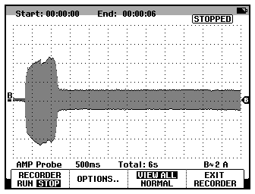
E.4 Au vu de l’oscillogramme relevé aux bornes du moteur équipé d’un dispositif électronique de démarrage, calculer le rapport Id/In.
COURANT MOTEUR
Fin de démarrage

Choix du dispositif de démarrage, le dispositif sera pris dans la famille Altistart de Schneider électrique.

E.5 Identifier les convertisseurs ci-dessous et cocher le type de convertisseur auquel appartient le démarreur.

redresseur

E.6 Le choix du dispositif de démarrage se porte sur la série Altistart 48 de Schneider. Effectuer le choix de la référence du démarreur nécessaire.
Référence :

E.7 Identifier sur le schéma de principe du pont de puissance du démarreur électronique progressif ci–dessous, le type de composant de puissance utilisé (cocher la bonne réponse).
□ Thyristor
□ Diode
□ GTO
□ Transistor
L1
L2
M
3 ~

L3

E.8 L’oscillogramme ci-dessous représente la tension U₁₂ aux bornes du moteur à un moment donné du démarrage. Indiquer le type de gradateur utilisé en justifiant votre réponse.
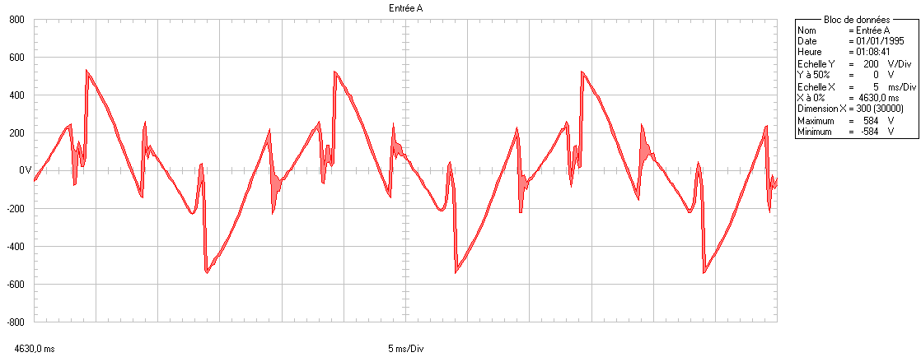

Type de gradateur utilisé :___________ _________________________________________

Justification :

E.9 Le coffret de démarrage sera pris dans la gamme Desis.
- Compléter le schéma de puissance ci-dessous afin que le fonctionnement soit conforme au cycle de démarrage.
- Raccorder les boitiers « Arrêt Pompier » et « Réarmement » ainsi que la « Télécommande » depuis la CMSI (Centralisateur de Mise en Sécurité Incendie), l’alimentation TBTS sera fournie par la source 24 Vcc extérieur. La commande de l’ATS48 et du contacteur KM2 ne sera pas représentée.

Ordre de
désenfumage
GROUPE INCENDIE
Problématique :
Dans le cadre d’une maintenance préventive, on souhaite connaître les caractéristiques des résistances de préchauffage du moteur diésel, ainsi que l’allure de la tension de sortie du circuit de surveillance des batteries.
(Dossier technique DT pages 6, 8, 24).

E.10 Quelle est la fonction du relais noté CI.1 ?

Contrôle des caractéristiques des résistances de chauffage.

E.11 Afin de permettre le réglage des relais CI.1 et CI.2 associés à chaque groupe de résistances, déterminer le courant nominale appelé par chaque groupe (U = 400V).

Formule | Application numérique | I_{R} (A)

E.12 Quelle serait la valeur de la mesure à l’ohmmètre entre les bornes K1 et K2 du relais CI.1 ?

Formule | Application numérique | R_{K1,K2} (Ω)

E.13 La valeur mesurée précédemment vous parait-elle conforme ? Justifier.

Contrôle de l’allure de la tension de sortie du circuit de surveillance des batteries.

E.14 Calculer la valeur de la tension V1.

Formule | Application numérique | V₁ (V)
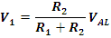

E.15 Placer la tension V1 par rapport à la tension de la batterie V_{BAT} et déterminer l’allure de la tension Vs.

V₁
26V

24V
V_{BAT}

22V

34V
V_{S}
t

t

Baccalauréat Professionnel
ÉLectrotechnique, énergie, équipements communicants

ÉPREUVE E2
Étude d’un ouvrage

Sujet : Approfondissement du champ
d’application habitat-tertiaire
PARTIE F : L’ECLAIRAGISME ET L’ALARME INCENDIE
Problématique :
Le choix de l’architecte a été d’installer 25 luminaires.
On vous demande :
- de vérifier l’étude d’éclairagisme du snacking avant sa réalisation,
- de justifier les choix technologiques effectués.
(Dossier technique DT pages 6, 27, 28, 29,30).

F.1 Donner l’éclairement nécessaire pour ce type de local.

F.2 Calculer l’indice du local.

Longueur de la pièce | a =
Largeur de la pièce | b =
Hauteur sous plafond | Ht =
Hauteur du plan utile | Hu =

Formule | Application numérique | Résultat

F.3 Relever le rendement des luminaires choisis.

F.4 Calculer la valeur du flux total produit dans cette salle par rapport au nombre de luminaires demandés.

Formule | Application numérique | Résultat

Pour la suite de l’étude nous considérerons que le flux obtenu par les 25 luminaires prévus est de 90 000 lm et que l’indice du local est de 3.

F.5 Calculer le facteur de dépréciation d.

Formule | Application numérique | Résultat

F.6 Calculer l’éclairement obtenu.

La salle | Facteur de réflexion
La salle | Indice du local | 3
La salle | Indice de suspension J | 0
Les luminaires | Classe photométrique
Les luminaires | Facteur d’utilance en %

Formule de l’éclairement moyen | Application numérique | Résultat

F.7 L’éclairement moyen obtenu correspond-t-il à la norme ?

Eclairement conforme | ◻ Oui
Eclairement conforme | ◻ Non

Problématique :
La commission de sécurité a demandé :
- de mettre en place un détecteur linéaire dans le plafond technique au–dessus de la boulangerie en plus des diffuseurs BAAS, des détecteurs manuels, et des détecteurs automatiques,
- d’installer des sirènes (étanches) pour le parking extérieur.
(Dossier technique DT pages 6, 31 à 36).

F.8 Indiquer le rôle de chacun de ces constituants.

- Détecteur manuel
- Détecteur automatique
- BAAS
- Détecteur linéaire

F.9 Expliquer la différence entre une alarme incendie conventionnelle et une alarme incendie adressable.

F.10 Déterminer.

- Le type d’établissement :
- La catégorie SSI :
- Le type d’EA (Equipement d’Alarme) :

F.11 Le temps maximum de l’alarme restreinte réglable est de 5mn, quel est son intérêt ?

F.12 Donner la signification des abréviations suivantes.

- ERP :
- CMSI :

F.13 Rechercher la hauteur d’implantation à laquelle vous devez installer les constituants suivants.
- Les déclencheurs manuels
- Les diffuseurs sonores

F.14 Configurer les 3 déclencheurs manuels pour les raccorder à la centrale avec les numéros d’adressage respectifs 122, 123, 124.

- 1er déclencheur manuel :
122 | ON
 |  | 1 |  | 2 |  | 3 |  | 4 |  | 5 |  | 6 |  | 7

- 2ème déclencheur manuel :
123 | ON
 |  | 1 |  | 2 |  | 3 |  | 4 |  | 5 |  | 6 |  | 7

- 3ème déclencheur manuel :
124 | ON
 |  | 1 |  | 2 |  | 3 |  | 4 |  | 5 |  | 6 |  | 7

F.15 Donner la référence des sirènes à installer dans le parking.
Référence

F.16 Proposer un schéma de raccordement du CMSI externe.

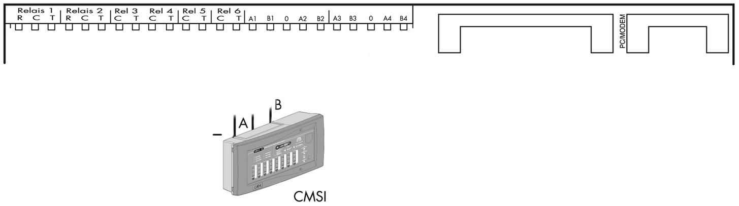
ECS

F.17 Compléter le schéma de raccordement de la carte principale de l’ECS aux différents constituants (la boucle 1 est déjà câblée, utiliser la 2ème) :
- 3 détecteurs automatiques,
- 3 déclencheurs manuels,
- 1 isolateur,
- 1 organe intermédiaire,
- 1 détecteur linéaire,
- 3 sirènes étanches,
- 2 BAAS.

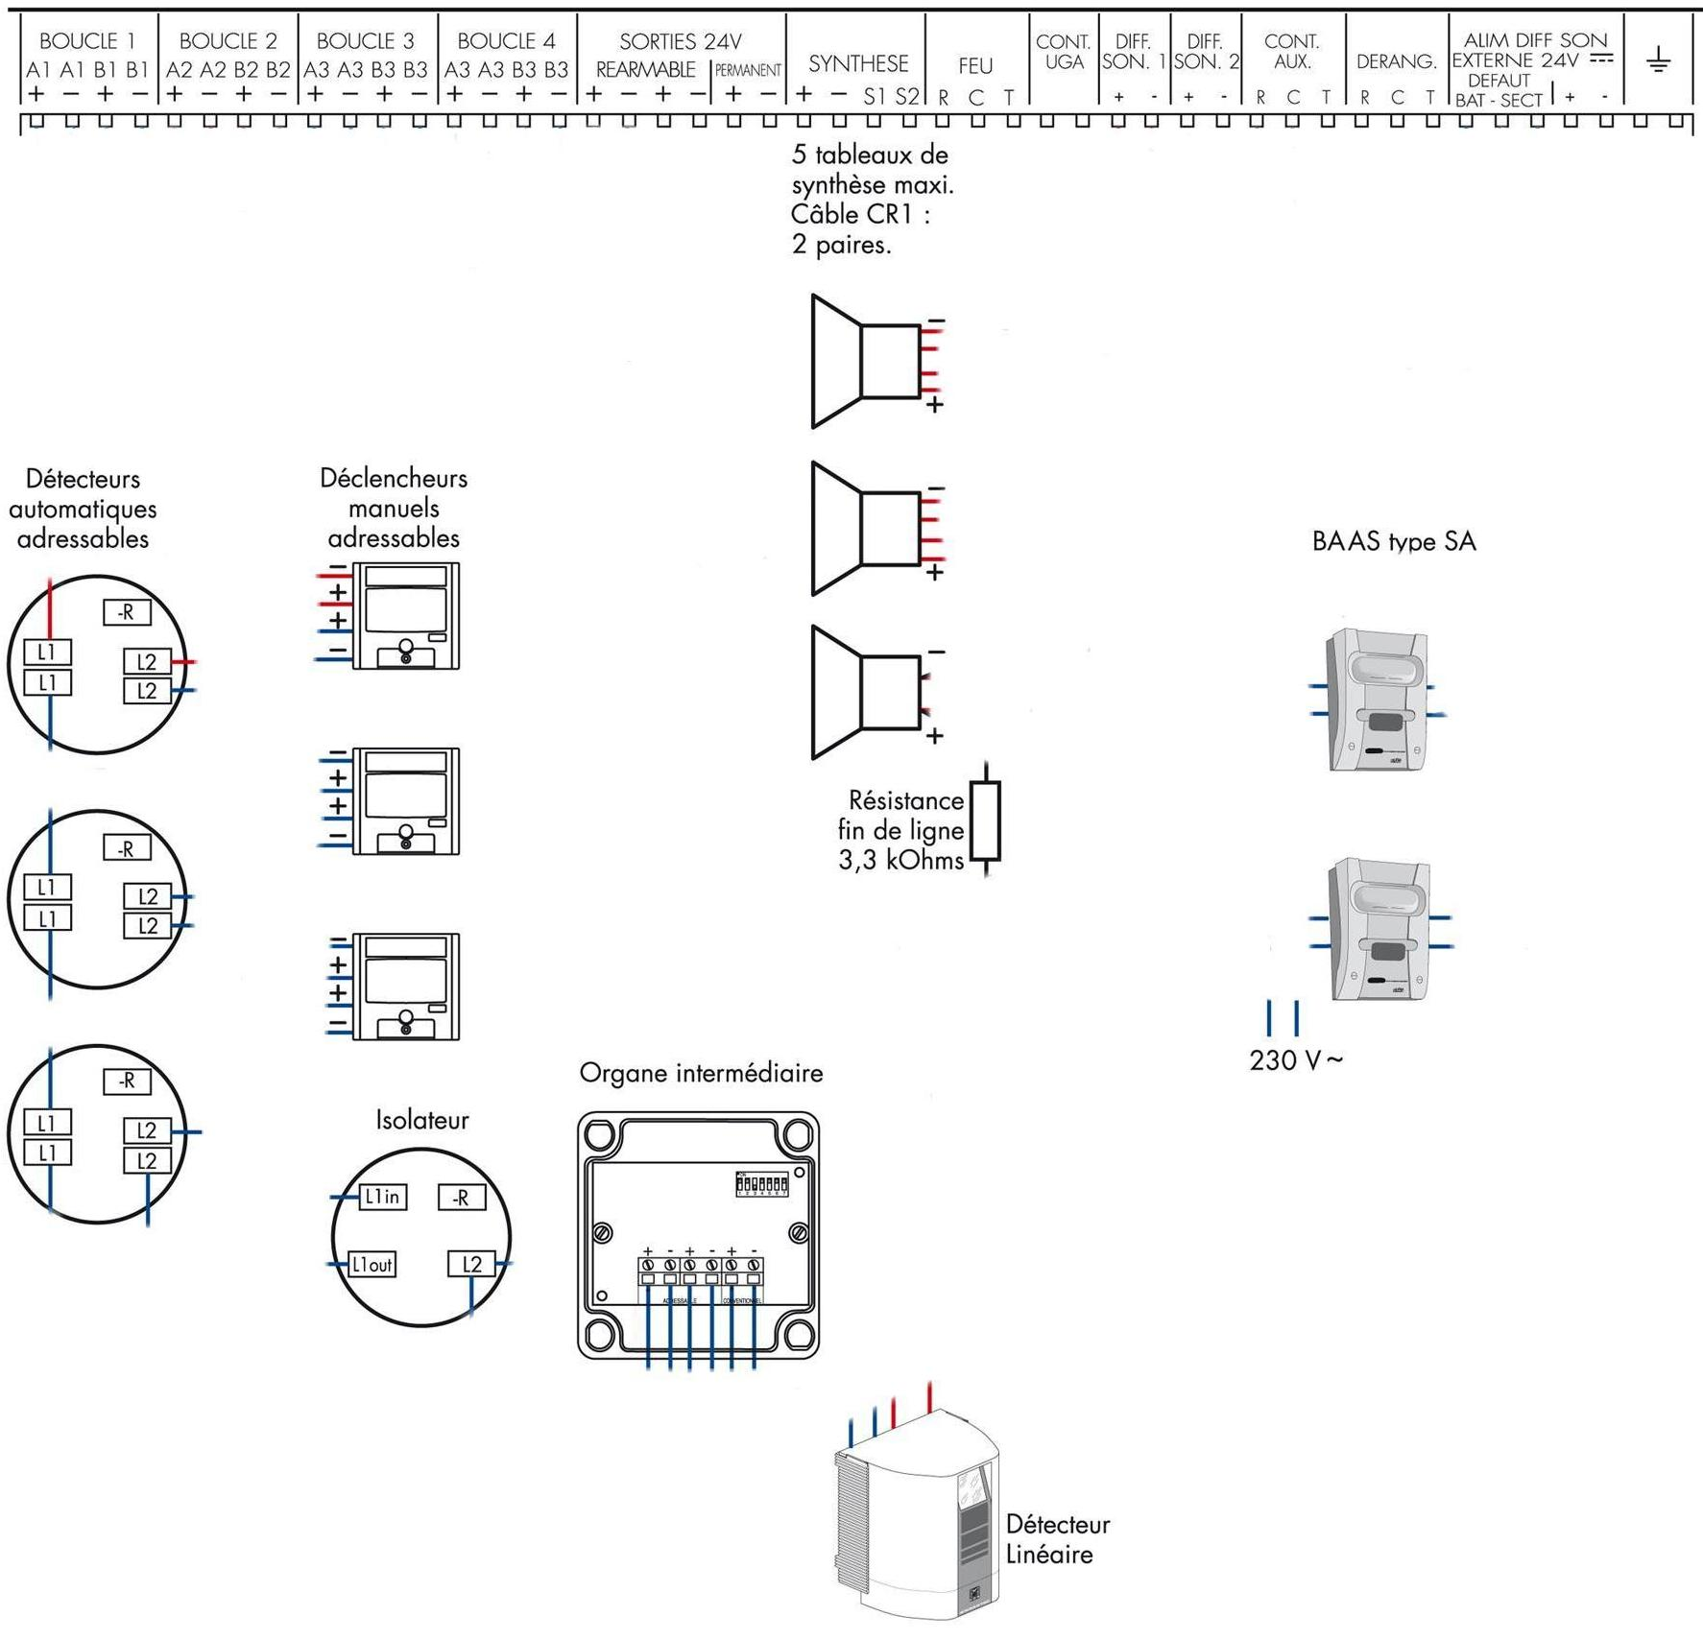

F.18 Donner la catégorie, ainsi que la section des câbles à utiliser pour le matériel suivant.

 | Catégorie du câble | Section du câble
- Des déclencheurs manuels
- Des diffuseurs sonores

